心理健康教育中心组织开展“手绘明信片 传我心与念”团体心理辅导

为推进我校心理文化建设，给学生提供一个展现丰富情感和真实自我的平台，扩大心理健康教育在广大学生中的影响，心理健康教育中心于5月19日在团辅室举办“手绘明信片 传我心与念”DIY明信片活动。活动由心理健康教育中心李云佳老师主持，各学院同学积极参与。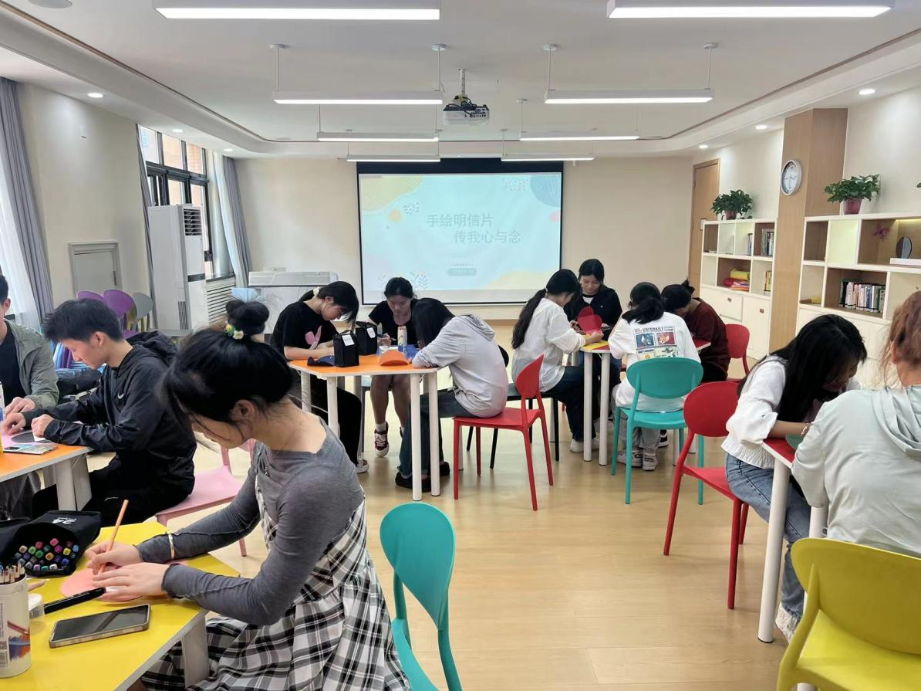

活动主要分为三个阶段。首先李老师通过什么是潜意识、如何表达自我以及绘画在心理学中的有效运用等三个方面来阐述本次活动内容，并以简单的热身活动带领大家进入手绘明信片活动主题。随后同学们在柔美的轻音乐中以平和的心态，用画笔在图纸上创作，笔尖与画纸的碰撞激起了学生创意的火花，每一张明信片都由独一无二的思想凝结而成，诉说着自己内心深处的话语。绘画完成后，李云佳老师鼓励大家就自己创作时的感受和想法进行分享，最后同学们带着作品面向镜头进行本期手绘明信片的收尾合影。

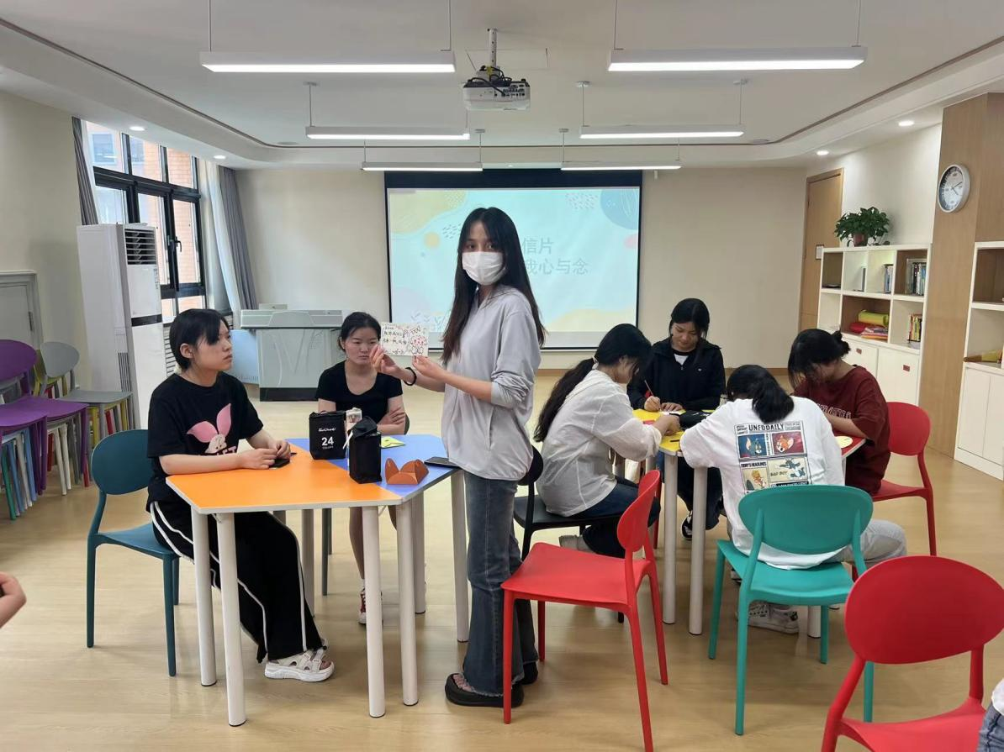

通过开展此次活动，进一步宣传和普及了心理学知识，让同学们在动手操作过程中有效缓解情绪困扰，发展自身潜能，促进了学生的全面发展。

